

Universidad Nacional Mayor de San Marcos
Facultad de Ingeniería de Sistemas e Informática
E.P. de Ingeniería de Software

Análisis de emociones y salud mental en publicaciones de jóvenes peruanos en redes sociales mediante minería de textos

Asignatura: Minería de datos
Docente: Hugo Calderon Vilca
Grupo: Grupo N° 4
Estudiantes:
- Cisneros Culaca, David
- Chavez Gave, Jose
- Patricio Julca, Vilberto
- Rojas Rojas, Jostein
- Tataje Guzman, Kenner

Índice

1. Introducción 3
1.1. Objetivos 4
1.2. Objetivos específicos 4
2. Conjunto de datos 4
Referencias 8

Introducción
Las redes sociales se han convertido en espacios donde millones de usuarios expresan diariamente sus emociones y experiencias personales, generando grandes volúmenes de datos textuales con alto potencial informativo. Investigaciones recientes han demostrado que mediante técnicas de procesamiento del lenguaje natural es posible identificar patrones en la comunicación en línea relacionados con síntomas de salud mental como depresión, ansiedad y estrés (Koilala & Srinivas, 2025).
Estudios de validación han confirmado la solidez de estos enfoques, demostrando que existe un fuerte vínculo entre las expresiones emocionales en publicaciones digitales y la angustia psicológica autoinformada, con precisiones predictivas que alcanzan valores AUC entre 0,845 y 0,924 (Kim & Lee,2025). Asimismo, se ha evidenciado que el análisis emocional no debe limitarse a expresiones negativas, ya que personas con depresión también expresan momentos de felicidad con patrones diferenciados respecto a grupos de control (Bucur et al., 2025).
Situación problemática
El Perú enfrenta una creciente preocupación en torno a la salud mental de su población joven. Los adolescentes y jóvenes adultos representan uno de los grupos más vulnerables frente a trastornos como la depresión, la ansiedad y el estrés, muchas veces agravados por presiones académicas, entornos familiares difíciles y falta de oportunidades. Los métodos tradicionales de detección son reactivos y dependen de la consulta presencial, lo que los hace insuficientes ante la magnitud del problema y las barreras propias del contexto peruano.
Paradójicamente, este mismo grupo etario es el que mayor presencia tiene en redes sociales, plataformas que utilizan no solo para entretenerse, sino también para expresar sus emociones, frustraciones y experiencias personales. Esta información permanece mayormente desaprovechada desde una perspectiva clínica y de salud pública, pues no existe en el contexto peruano un mecanismo automatizado capaz de procesar ese volumen de texto digital en español para identificar patrones emocionales que sirvan como indicadores tempranos de trastornos mentales. Esta brecha motiva el desarrollo del presente proyecto, que busca transformar publicaciones de jóvenes en redes sociales en conocimiento útil mediante técnicas de minería de datos y procesamiento del lenguaje natural.

Objetivos
Analizar publicaciones textuales de redes sociales mediante técnicas de minería de textos para identificar patrones emocionales asociados al bienestar emocional y estrés en jóvenes peruanos.

Objetivos específicos
- Recolectar publicaciones textuales provenientes de redes sociales relacionadas con experiencias emocionales y estrés en jóvenes peruanos.
- Aplicar técnicas de limpieza, preprocesamiento y normalización de textos para preparar los datos para su análisis.
- Transformar datos textuales no estructurados en representaciones tabulares mediante técnicas de vectorización y extracción de características.
- Aplicar algoritmos de clasificación y agrupamiento para identificar similitudes y patrones emocionales en las publicaciones recolectadas.
- Analizar tendencias y expresiones emocionales presentes en las publicaciones obtenidas.

Conjunto de datos
El siguiente conjunto de datos de la Figura 1 corresponde a una recopilación de comentarios obtenidos de videos de YouTube relacionados con diversos contextos sociales y emocionales en los que los jóvenes pueden expresar sus opiniones, experiencias y emociones. Para la recolección de esta información se aplicaron técnicas de web scraping y el uso de la API de YouTube, permitiendo almacenar los datos en un dataset.
Esta lista de videos fue obtenida a partir de búsquedas realizadas mediante una serie de palabras clave relacionadas con contextos emocionales, estrés académico, experiencias juveniles y bienestar emocional en jóvenes peruanos. Dentro del listado de palabras clave se tiene a los siguientes para el caso de la Figura 1: "finales universidad peru", "mi vida universitaria", "estres estudios", "me siento agotado", "ser joven en peru", "no tengo motivacion", "problemas emocionales", "cansado emocionalmente".
Figura 1
Conjunto de comentarios de vídeos de Youtube sobre diversos temas juveniles en el Perú.
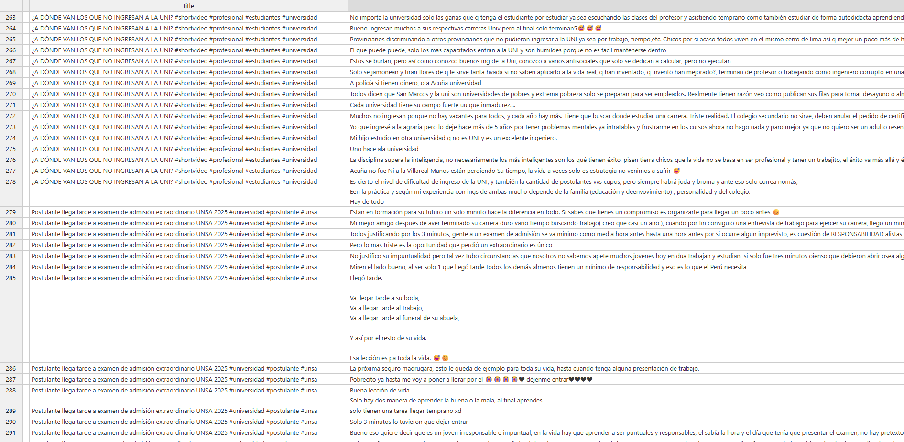
El dataset contiene información como el contenido de los comentarios, el título del vídeo, el enlace del video, la plataforma de origen, el identificador del comentario y otros metadatos proporcionados por YouTube. Asimismo, los videos fueron filtrados teniendo en cuenta el contexto juvenil y publicaciones de la región de Perú, aprovechando las funcionalidades de segmentación regional que nos ofrece la API de YouTube.
Para el caso de la Figura 2, se utilizaron palabras clave orientadas a la búsqueda de contenido explícitamente relacionado con depresión, ansiedad y otros problemas asociados al bienestar emocional y la salud mental. El listado de dichas palabras fueron las siguientes: "salud mental jóvenes peru", "ansiedad depresion peru jóvenes", "como superar ansiedad peru", "salud mental universitarios peruanos", "psicólogo peru experiencia", "testimonio depresion peru".
Figura 2
Conjunto de comentarios de vídeos de Youtube sobre temas de depresión y ansiedad en el Perú.
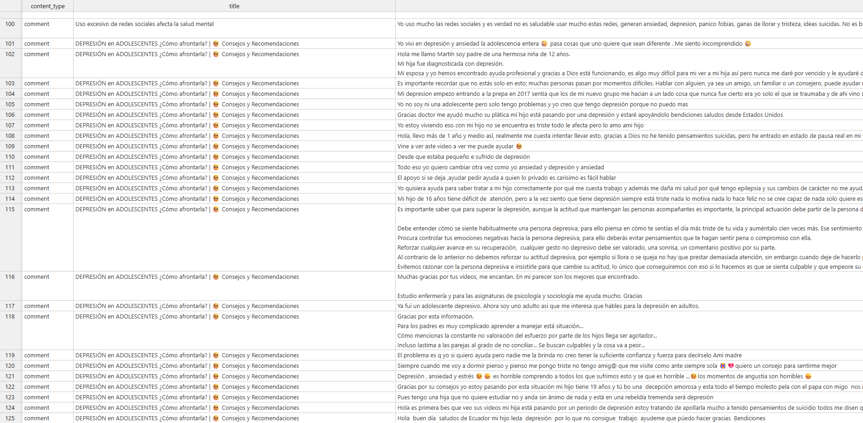

El siguiente conjunto de datos proviene de la plataforma “Tik Tok”, específicamente de la interacción de usuarios en el video titulado “La depresión no es broma” de la cuenta @plus51podcast. Se eligió esta fuente debido a que Plus 51 es un podcast de producción peruana con una audiencia mayoritariamente nacional. El video aborda la salud mental desde una perspectiva testimonial, lo que genera un corpus rico en expresiones emocionales y modismos peruanos (ej. "bajoneado", "chamba", "estar en la lona").
Para la obtención de los datos crudos, se utilizo la técnica de Web Scraping asistido mediante la herramienta ExporotComments
El dataset recolectado se presenta en formato tabular CSV para su posterior procesamiento. A continuación, se detalla la composición de la muestra inicial:
- Tamaño de la muestra: 143 comentarios
- Variables incluidas:
  - Unique ID / Profile ID: Identificadores únicos del usuario y su perfil.
  - Name: Nombre público del autor del comentario.
  - Date: Marca temporal de la publicación
  - Likes: Cantidad de reacciones, útil para medir la validación social de un sentimiento.
  - Comment: El texto crudo del comentario, donde reside la información para el análisis de sentimientos y NLP.
  - Author URL / Comment URL : Enlaces directos para la trazabilidad y auditoría de la fuente.
Figura 3
Conjunto de comentarios de vídeos de Tik Tok sobre video titulado “La depresión no es broma” de la cuenta @plus51podcast.
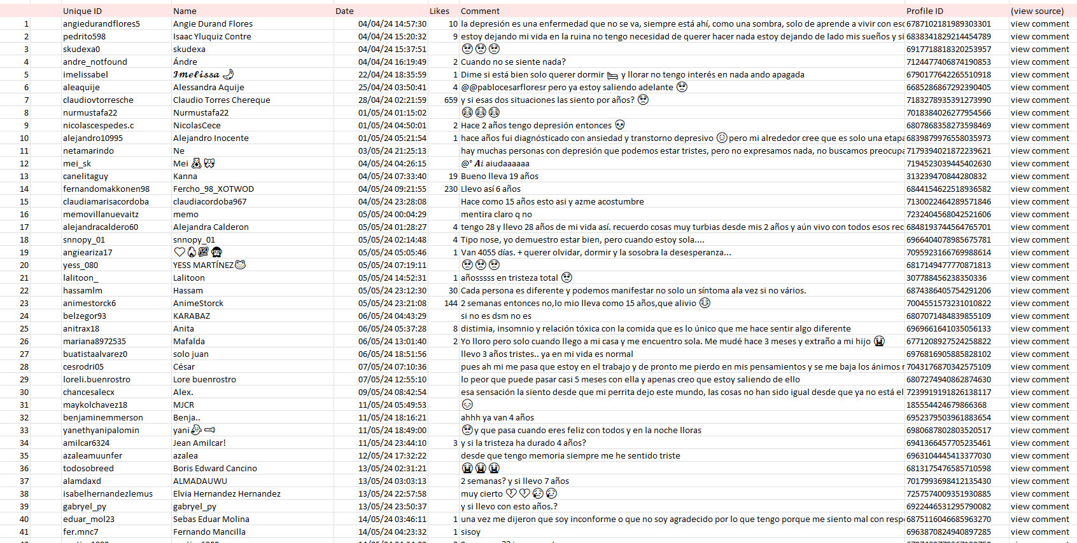

Referencias
Bucur, A. M., Chulvi, B., Cosma, A., & Rosso, P. (2025). The expression of happiness in social media of people reporting depression. IEEE Transactions on Affective Computing, 16(1), 360–375. https://doi.org/10.1109/TAFFC.2024.3434482
Kim, S., Lee, S., & Lee, E. (2025). Validation of emotion analysis in social media text for detecting psychological distress. Issues in Mental Health Nursing, 46(6), 614–623. https://doi.org/10.1080/01612840.2025.2488328
Koilala, T., & Srinivas Reddy, D. (2025). Computational linguistic analysis of social media for mental health assessment. IJRSAT, 25(08), 16–22. https://doi.org/10.5281/zenodo.16788494

